D180二氧化碳培养箱简易操作指南
- 仪器组件简介
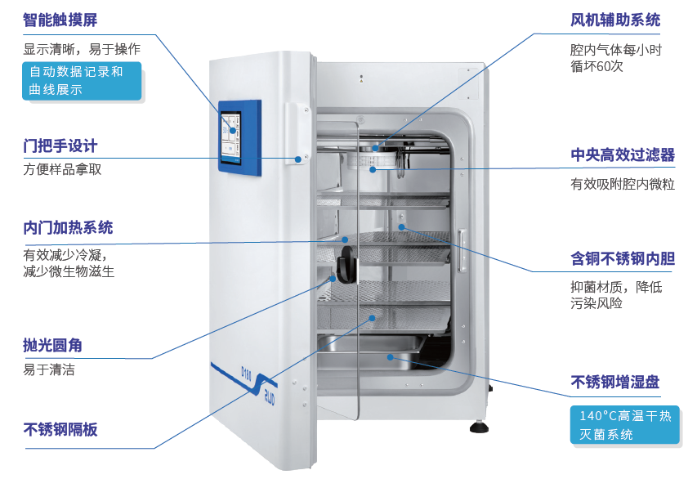
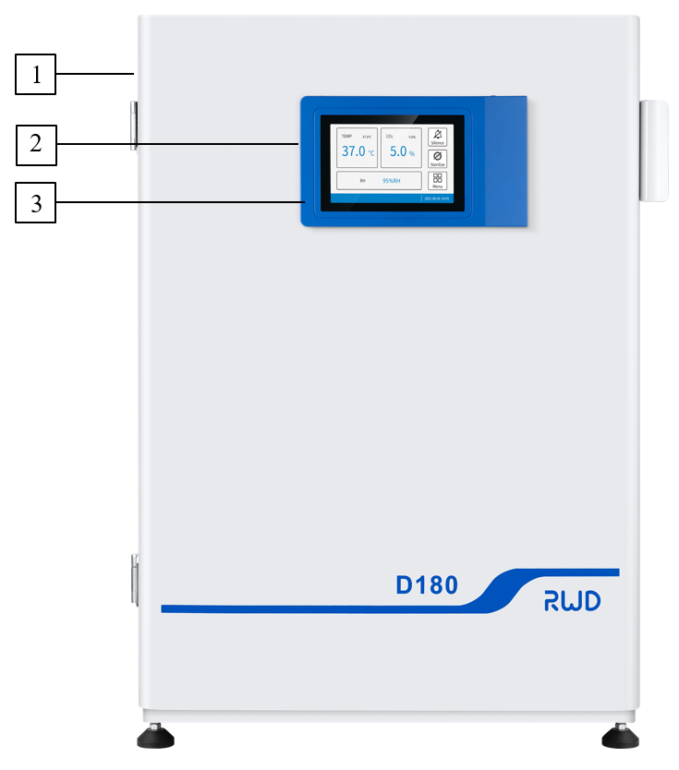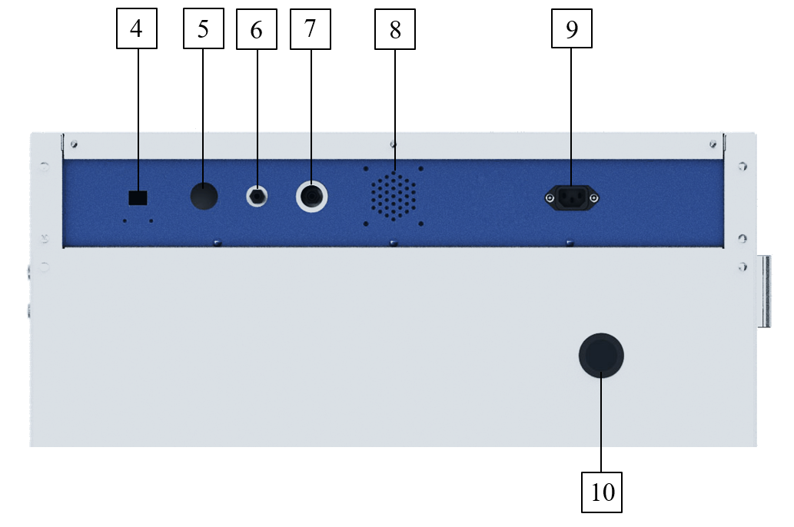

编号 | 部件/接口名称 | 功能
 | 电源开关按键 | 开/关机
 | USB接口 | USB-A接口。数据导出与软件升级
 | 操作面板 | 软件操作
 | RJ45网口 | RS485
 | 预留口 | 模拟信号输出预留接口，便于后期升级
 | CO₂进气口 | CO₂气罐接入口
 | CO₂抽样口 | 箱体内CO₂抽样
 | 散热风扇 | 给设备散热
 | 电源接口 | 电源输入
 | 检测口 | 用于检测设备的引线接入等
2操作流程
- 当培养箱正确安装完成并连接好电源及供气装置，且增湿水盘注水完毕后，按压电源开关按键启动设备，进入操作主界面。
- 温度和CO₂浓度调节：点击[菜单]页面“参数调节”按键进入[参数调节]界面，或点击[主界面]的“温度/CO₂浓度”显示区域快捷进入[参数调节]界面；调节温度值37℃，CO₂浓度为5%。
- 报警设置：点击[菜单]页面的“报警设置”，[温度]和[CO₂浓度]的报警上/下限调节时，须基于当前的设定值进行调节，输入目标设定值，温度报警上下限可设范围是目标设定值±0.1-5.0，CO₂浓度的报警上下限可设范围是目标设定值±0.1-1.0。
- 启动高温灭菌：在[主界面]或[菜单]页面点击“高温灭菌”，按照操作步骤提示启动灭菌程序；灭菌结束后将水盘放回。
- 系统设置：可在[系统设置]页面对屏幕亮度、系统语言、静音时长、系统时间以及识别码进行设置。
- 设置完成可进行培养箱的日常使用，日常维护关注水盘和气瓶余量及时补充，定期清理内腔更换耗材。

3 使用注意事项、日常维护
  - 注意事项
- 培养箱应定期用消毒剂擦洗消毒，不锈钢搁板可取出清洗消毒，防止被其它微生物污染导致实验失败。
- 如长期不使用二氧化碳时，应将CO₂气瓶关闭，防止CO₂调节器失灵。
- 所使用的CO₂必须达到99.5%纯度，否则会降低CO₂传感器的灵敏度且会污染CO₂过滤装置。
- 二氧化碳培养箱的内门如出现冷凝水雾需要立即擦拭干净。
- 二氧化碳进气口气压范围应保持在1-1.5个标准大气压之间（1标准大气压=0.101325MPa=1bar=14.5Psi）。
- 若培养箱发生160℃过温，内部温度保护器会切断加热电源，此时需断电等待8-12小时，再重启电源。
  - 日常维护
- 培养箱的预防性维护，日常使用过程中注意检查培养箱的气瓶气压；检查增湿水盘内的水量，保持水平面大于水盘高度的1/3，且不超过2/3；定期更换HEPA等过滤器耗材；定期消毒等。
- 培养箱日常清洁，需定期对培养箱内部、外表面、培养箱内门（玻璃门）以及增湿水盘进行清洗，具体清洗步骤流程参照说明书。

